**MÚSICA**

**Asignatura : Música Curso : Segundo Básico A**

**Fecha : 30 de Junio al 10 de Julio Docente : Bárbara Aguirre Vargas**

**Nombre del Alumno : _________________________________________________________**

**I.- Objetivo de Aprendizaje**

OA 04 Cantar al unísono y tocar instrumentos de percusión convencionales y no convencionales

**II.- Contenido**

La música en sus diversos contextos

**III.- Objetivo de la clase**

Cantar y tocar instrumentos convencionales

**IV.- Indicaciones generales**

Para realizar las actividades que aparecen a continuación, deberán pedir la ayuda de un adulto.

Deberán ocupar el xilófono descargado desde su Tablet para realizar la actividad.

Para poder aprender a tocar el xilófono te puedes guiar con este tutorial: <https://www.youtube.com/watch?v=mN8d9oMG9Fw>

Antes de entregar la tarea podrás practicar todas las veces que sea necesario.

**V.- Actividad a desarrollar**

1.- Deberás realizar un video tocando y cantando la canción “Juan el Quesero”

2.- Para poder realizarlo podrás practicar observando el video <https://www.youtube.com/watch?v=-0REdoXwZv8&t=6s>

3.- Debes leer la canción que aparece a continuación para luego Cantalar junto a tu xilófono.

**VI.-** **Retroalimentación**

LA RETROALIMENTACIÓN SE REALIZARÁ VÍA CORREO ELECTRÓNICO O WHATSAPP, DEPENDIENDO DE LA SOLICITUD DEL APODERADO.

**VII.- Fecha de envío**

FECHA DE ENTREGA **10 de Julio de 2020**

**VIII.- Cómo y/o donde enviar**

LAS TAREAS DEBEN SER ENVIADAS CON PLAZO DE UNA SEMANA AL CORREO ELECTRÓNICO [segundocolegiors2020@gmail.com](mailto:segundocolegiors2020@gmail.com) , LAS CUALES SERÁN REGISTRADAS COMO UNA EVALUACIÓN FORMATIVA.

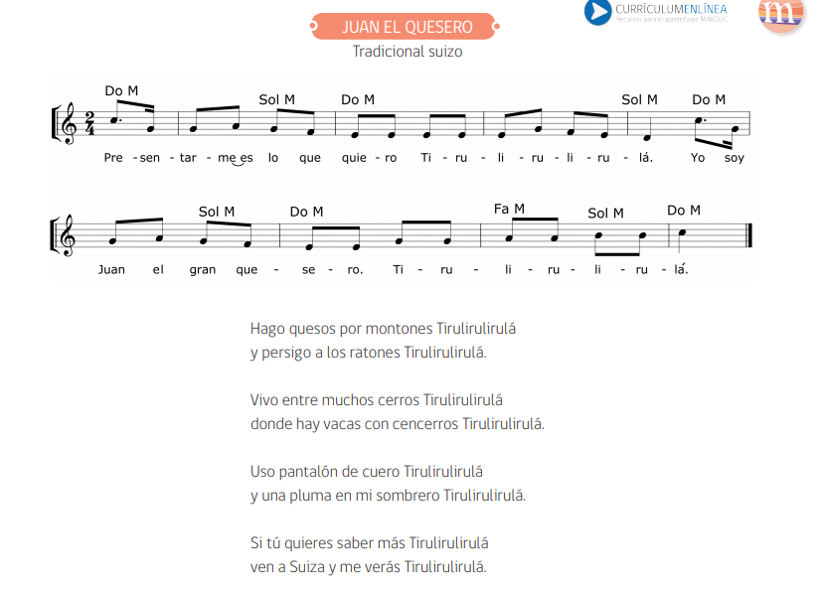

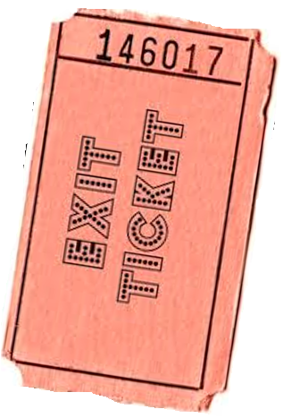

**Realiza un dibujo sobre Juan el Quesero**